Stavební úřad

Obdrželi jste žádost o vydání stavebního povolení. Vlastník chátrajícího, památkově chráněného domu v Praze na Hradčanech (jedná se o území Pražské památkové rezervace) má v úmyslu zvýšit stavbu a přistavět v podkroví jeden byt. Také by chtěl vyměnit shnilá dřevěná okna za nová plastová a vybourat nový vstup do stavby ze dvora, který nebyl dříve z jeho domu přístupný. Žádá, abyste mu tuto stavbu povolili.
Jakým způsobem se budete jeho žádostí zabývat a v jakém pořadí budou Vaše kroky následovat?
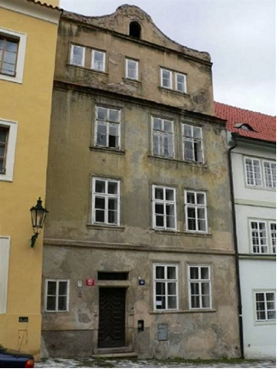
Ohledání místa stavby, spojené s ústním jednáním
Kontrola stavební činnosti
Vydání stavebního povolení nebo zamítnutí žádosti
Informace o možnosti seznámit se s podklady rozhodnutí
Informace o zahájení stavebního řízení

